PVS TFTP的负载均衡
NetScaler or DNS Round Robin
TFTP作为PVS服务的重要组件，在生产环境中，常常要求高可用配置。本文档主要部署NetScaler和DNS作为TFTP服务器的负载均衡，仅供参考。
服务器规划
服务器角色 | IP地址 | 备注 | FQDN
AD(DHCP、DNS) | 192.168.1.247
DB（主） | 192.168.1.94 | SQL2008三台做的镜像
NetScaler | 192.168.1.61 | NSIP版本11.0.65
NetScaler-HA | 192.168.1.62 | NSIP版本11.0.65
PVS1（TFTP） | 192.168.1.65
PVS2（TFTP） | 192.168.1.75
VIP | 192.168.1.67
XenServer6.5 Desktop 7.6LRST
测试环境中我用了两台NetScaler做的HA，PVS两台、DB三台做的镜像。
一：登入NetScaler开启Load Balance
1）首先登入NetScaler 使用User Name :nsroot Password：nsroot登入
2）NetScaler默认Load Balancing是没有打开，需要在System-Settings—Configure Basic Features选项中把Load Balancing 勾选上即可。
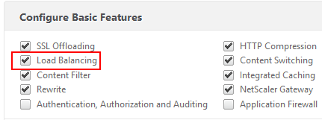

二：创建
1）创建两条PVS TFTP Servers，在流量管理中选择load Balancing-Servers中选择Add添加。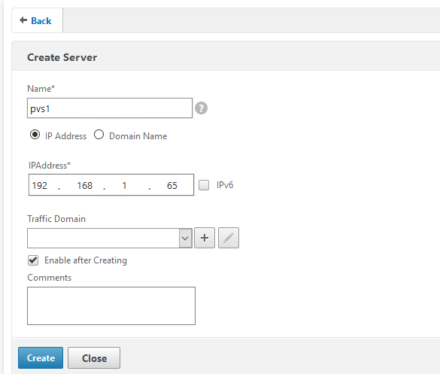
如下图我已经创建好两台PVS TFTP的Servers。
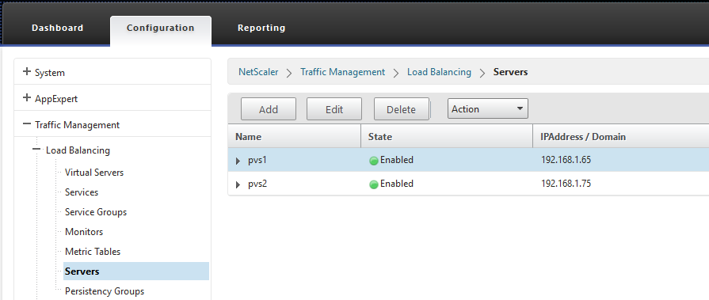

2）创建两条Services或者创建一个Service Groups，这里需要注意选择Protocol：TFTP，Port：选择69。
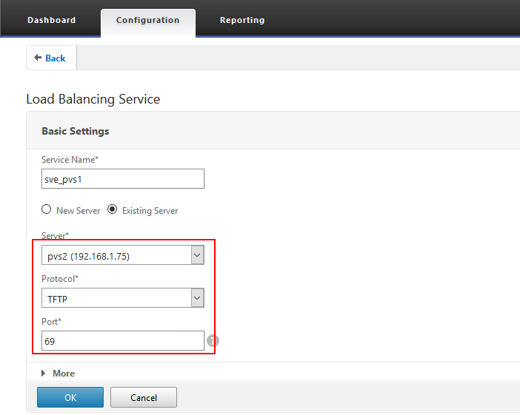
创建另外一条Services,如下图我已经创建好两条Services
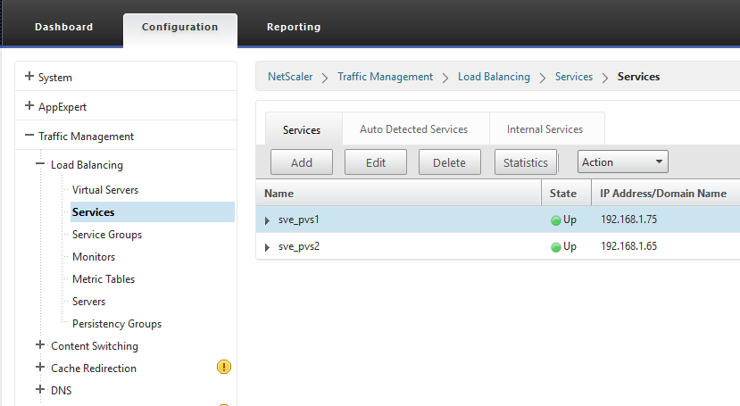

3）创建一条Virtual Servers
Protocol选择：TFTP
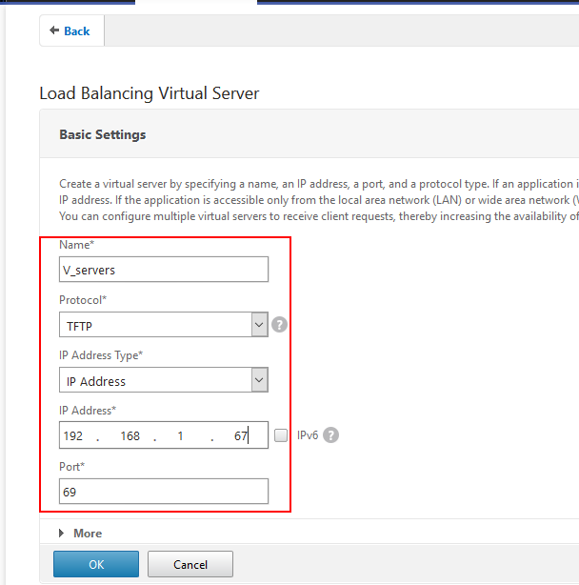

点击“OK”后，需要把之前创建的Services或者services Groups绑定到Virtual Servers，当然这里还有load Balance的方法我们就选择默认的最少连接数，其他的策略、会话一致性及Protention这里不涉及直接选择默认。

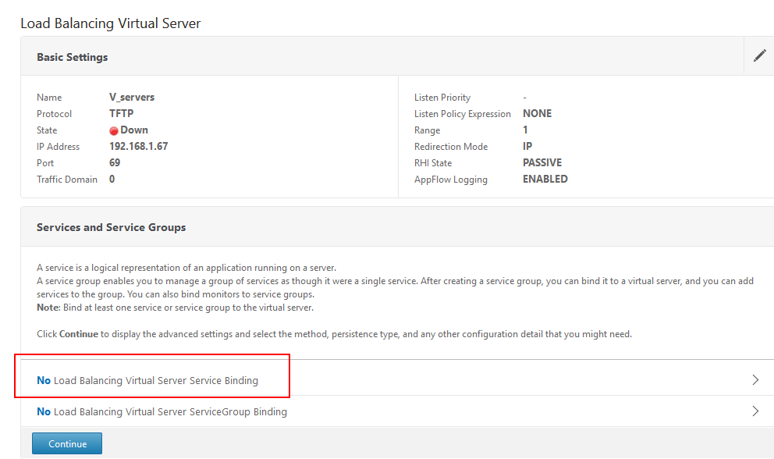

绑定好Services后只需要刷新一下，就可以出现服务状态是“UP”
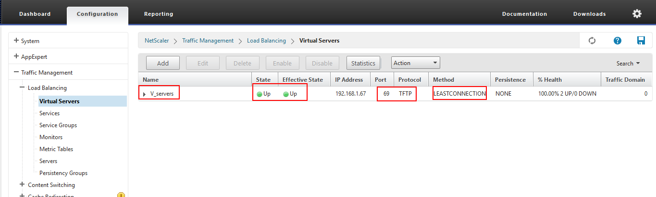
创建完这些后其实也可以在某种意义上说是可以做到PVS的TFTP服务器的负载均衡，因为我们在创建Services的时候，系统就默认给我们绑定了一个监听器“Ping-default”，
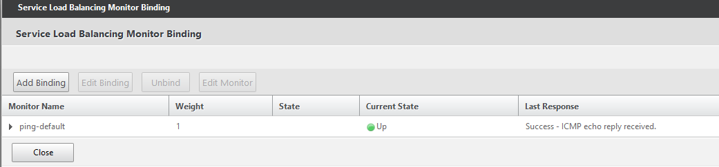
这个监听器就是去监听PVS-TFTP的这台服务器（Windows系统）是不是“活”着的，只是最简单的TCP的三次握手过程，只要求跟PVS-TFTP服务器完成三次握手即可，但是PVS-TFTP服务器里面组建的TFTP服务是否在工作状态这个无法监听到，所以我们需要手动创建一个监听器去监听PVS-TFTP里面组件服务的状态。

4）创建监听器
在Monitors里面我们手动添加一个监听器，选择Add。
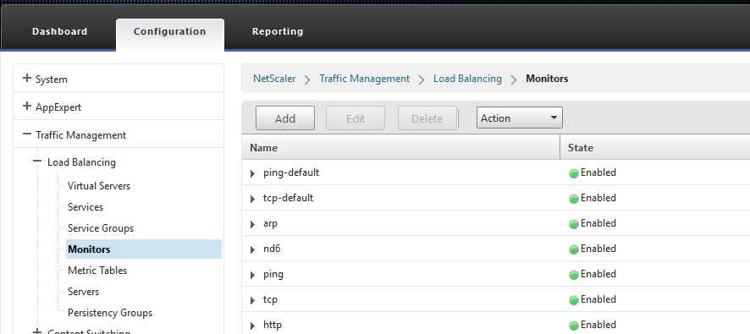

常规选项中Type选择:USER其他的默认
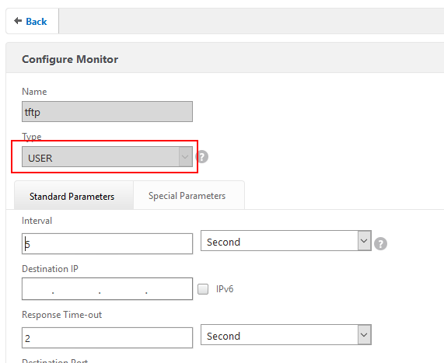

然后选择特殊选项中
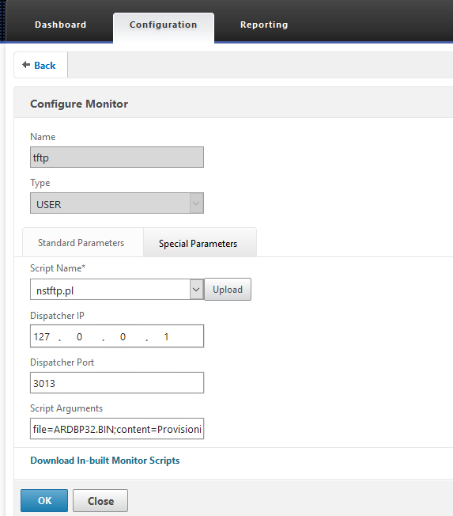
创建完成后选择OK，自定义的监听器创建完成，下面就是需要把我们刚刚创建的监听器绑定在Services

5)更换监听器
刚刚创建了两条Services，选中其中的一条Edit，找到最下面，可以看到默认是有一条监听器。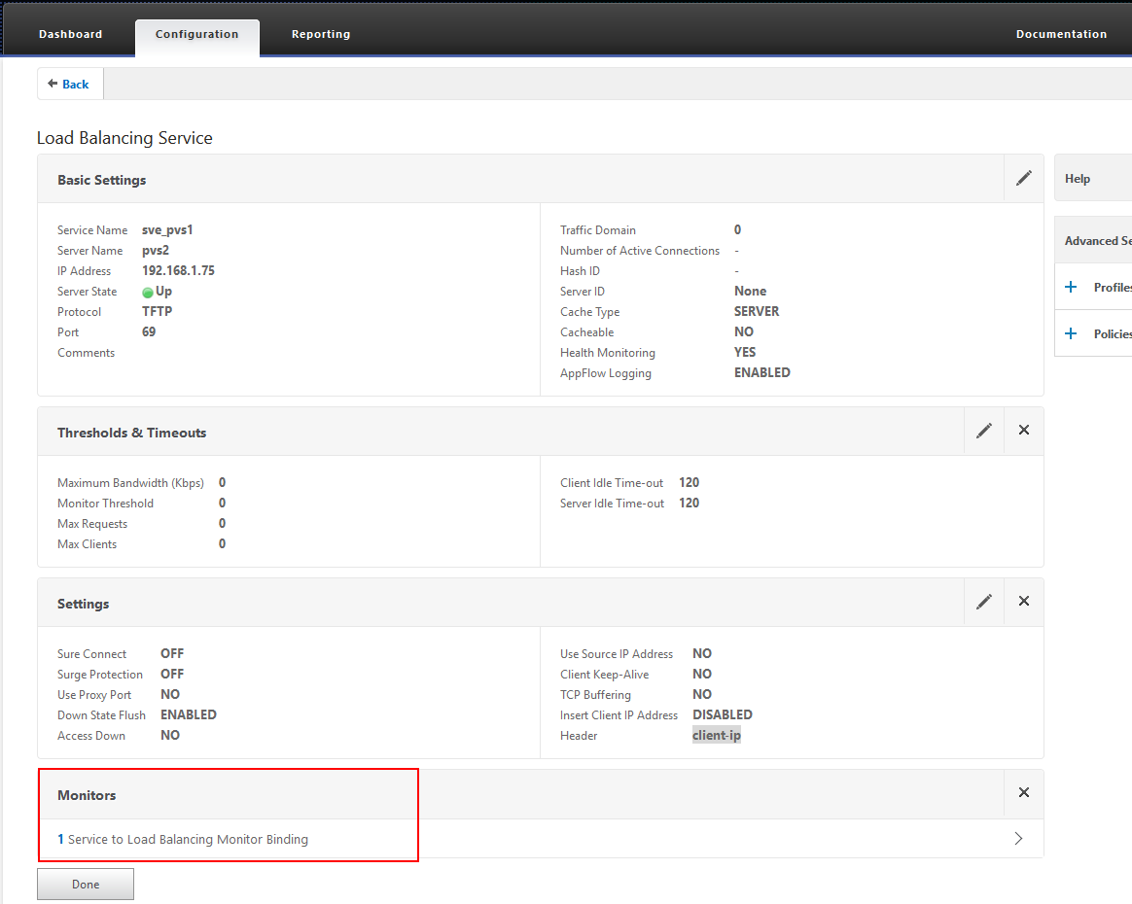
选择添加
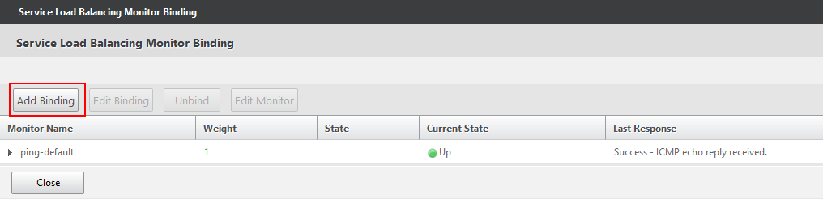
已经绑定上自己创建的TFTP的监听器

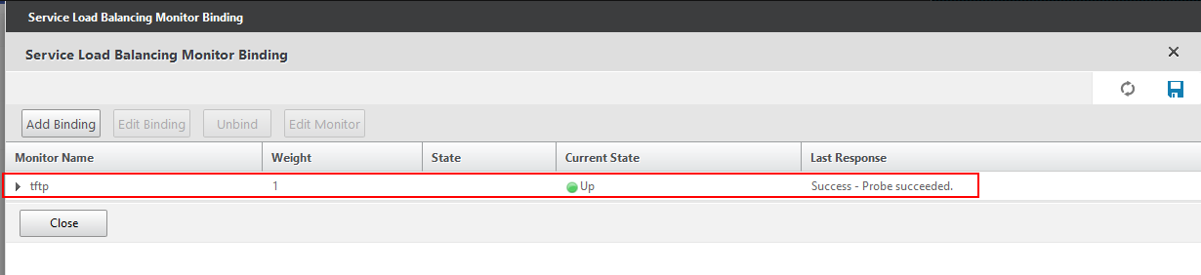

6:测试
我手动把TFTP的这个服务停止
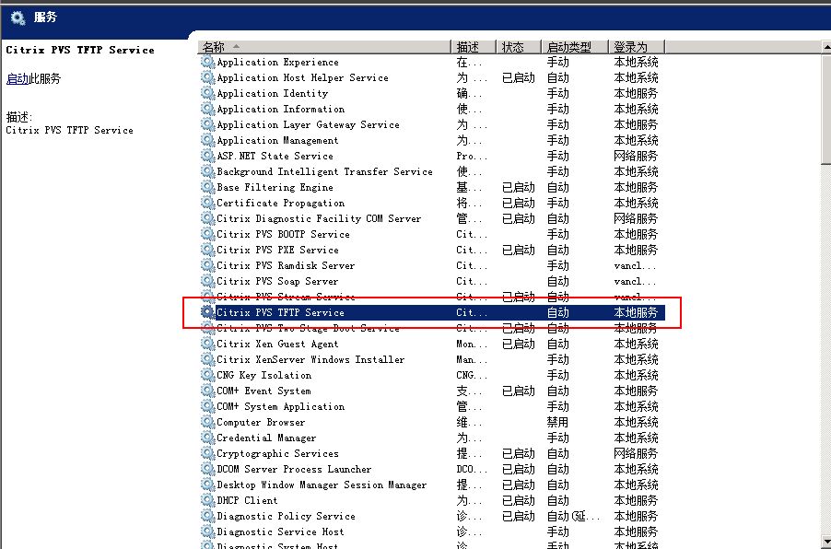
Services里面立刻状态变成Down
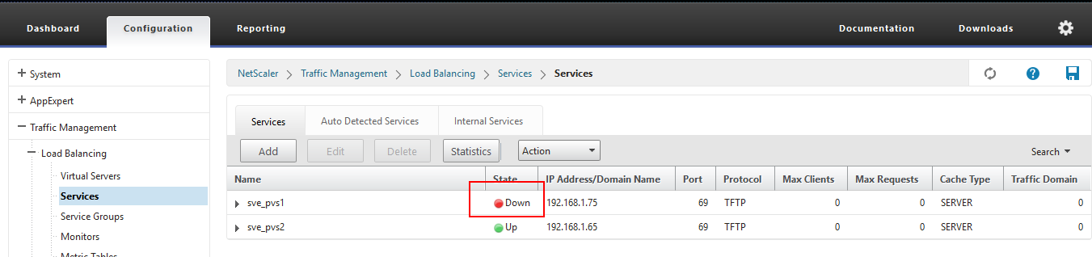
我把这台Down的Services监听器换成默认的监听器
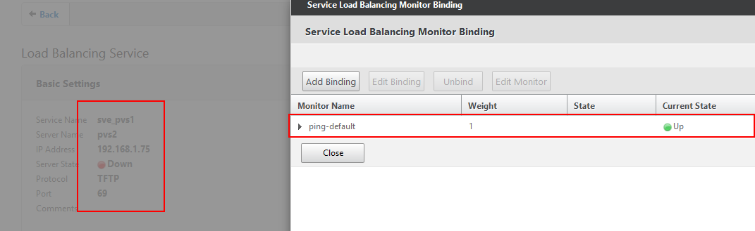

Services的服务里面变成“UP”
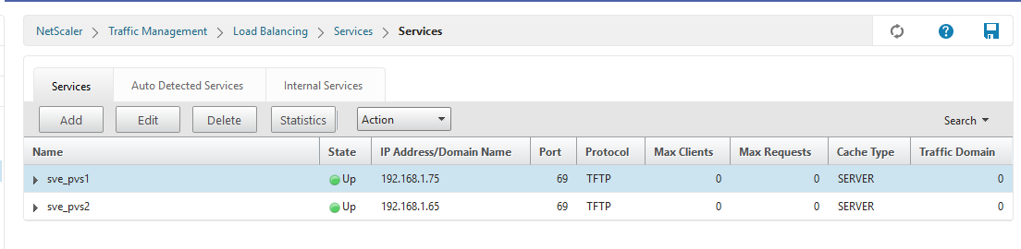
其实这台服务器里面TFTP服务是没有开启的。

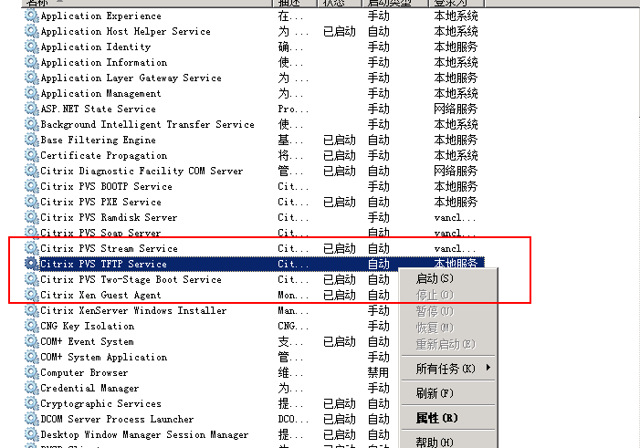
！！！主要就是监听这块注意点即可。
!！！DNS轮询相对比较简单，就是一个域名比如PVS.com 可以在DNS中选择这个域名对应两台PVS-TFTP服务器的IP地址，然后方法选择轮询，在DHCP66选项中填写这个域名后即可。

